### Ответы: ЕГЭ по Русскому языку

  1-3

1. других<или>иных

2. 25

3. 24

   4

45

   5

отличие

   6

чёрном; черном

   7

звонче<или>более звонко

   8

42371

   9

145

  10

345

  11

234

  12

245

  13

недругом

  14

вслед, сначала

  15

13456 <или> любая другая последовательность этих цифр

  16

23 <или> любая другая последовательность этих цифр

  17

156 <или> любая другая последовательность этих цифр

  18

123456 <или> любая другая последовательность этих цифр

  19

1345 <или> любая другая последовательность этих цифр

  20

135 <или> любая другая последовательность этих цифр

  21

12468 <или> любая другая последовательность этих цифр

 22-26

22. 34

23. 12

24. уходит корнями <или> уходить корнями

25. 33

26. 7956

**Информация о тексте**

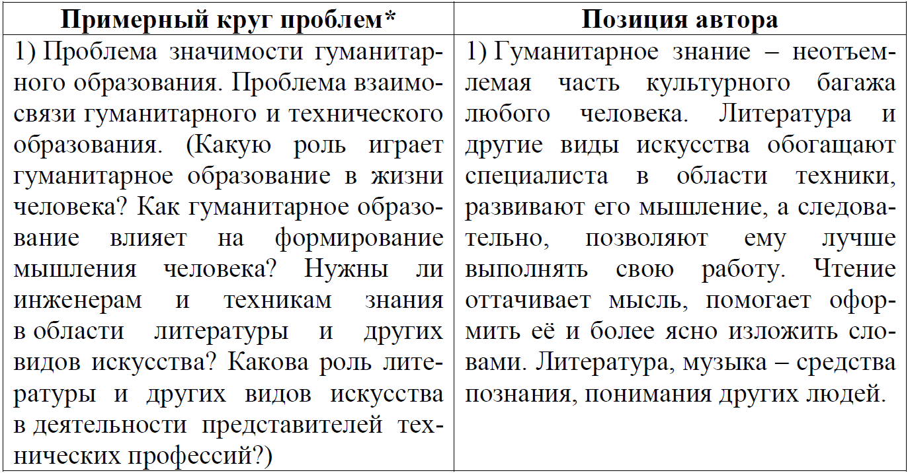

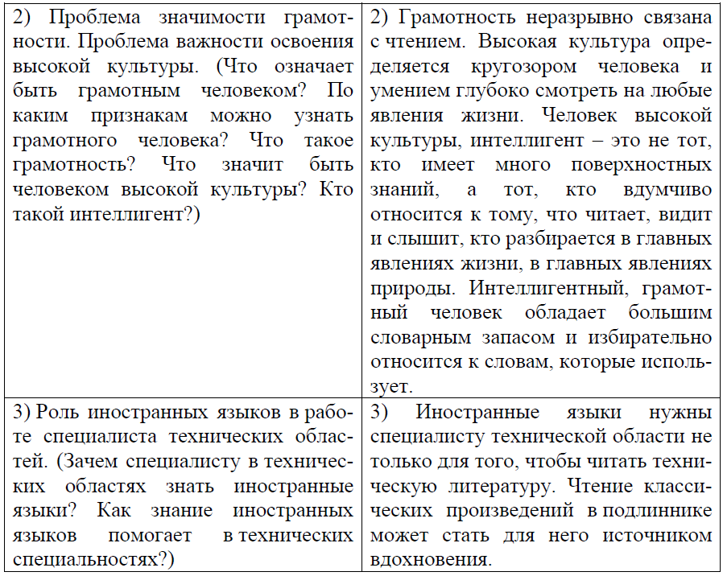

* Для формулировки проблемы экзаменуемым может быть использована лексика, отличающаяся от той, которая представлена в таблице. Проблема может быть также процитирована по исходному тексту или указана с помощью ссылок на номера предложений в тексте.

  27

Свободный ответ